FinPilot — Sinyal Kalitesi ve Konviksiyon Raporu
Az ama dogru sinyal: precision maksimizasyonu, kalibrasyon ve konviksiyon-tier tasarimi. Gercek veri (6410 cozulmus sinyal, 53 gun, nokta-zamanli short).
Yonetici Ozeti
- Mevcut sistem ~121 sinyal/gun uretiyor; baz oran >=%5 icin %32. Sorun: cok sinyal, orta isabet.
- Kompozit skor KUSURSUZ KALIBRE: en dusuk decile %9, en yuksek decile %59 (>=5%). Skor dogrudan olasilik olarak okunuyor.
- Konviksiyon katmanlari isabeti sicratiyor: ATR>=4 (%49) -> +short (%63) -> +gap (%72) -> +RVOL (%74).
- ELIT sinyal: yuksek short + gap birlikte -> >=%5 %73, >=%10 %69 (squeeze atesleme). Ama gunde ~1 tane (nadir).
- Cozum: sinyalleri ATMAK yerine KONVIKSIYON TIER'INA gore etiketle + gunluk tavan uygula. Sayi 121->~5-12'ye iner, isabet %32->%55-73'e cikar.
Durust sinir: >=%5 precision tavani ~%60-74; '%90 kesin' mumkun degil. Ama BUYUK hareket (>=%10) elit kovada %69'a ulasiyor.
1. Temel Denge (precision - sinyal sayisi)
Skora gore secicilik arttikca isabet yukselir, sayi duser. >=%5 ~%60'ta platolar; >=%10 secicilikle surekli artar (BUYUK hareket icin secicilik sart).
Dilim | Sinyal/gun | >=5% precision (lift) | >=10% precision (lift)
Hepsi (baz) | ~121 | 32.3% | 16.0%
top %30 | 36 | 51.5% (1.59) | 31.3% (1.95)
top %20 | 24 | 56.9% (1.76) | 37.0% (2.31)
top %10 | 12 | 58.7% (1.82) | 40.4% (2.52)
top %5 | 6.7 | 60.2% (1.87) | 41.8% (2.61)
top %2 | 2.4 | 61.2% (1.90) | 47.3% (2.95)

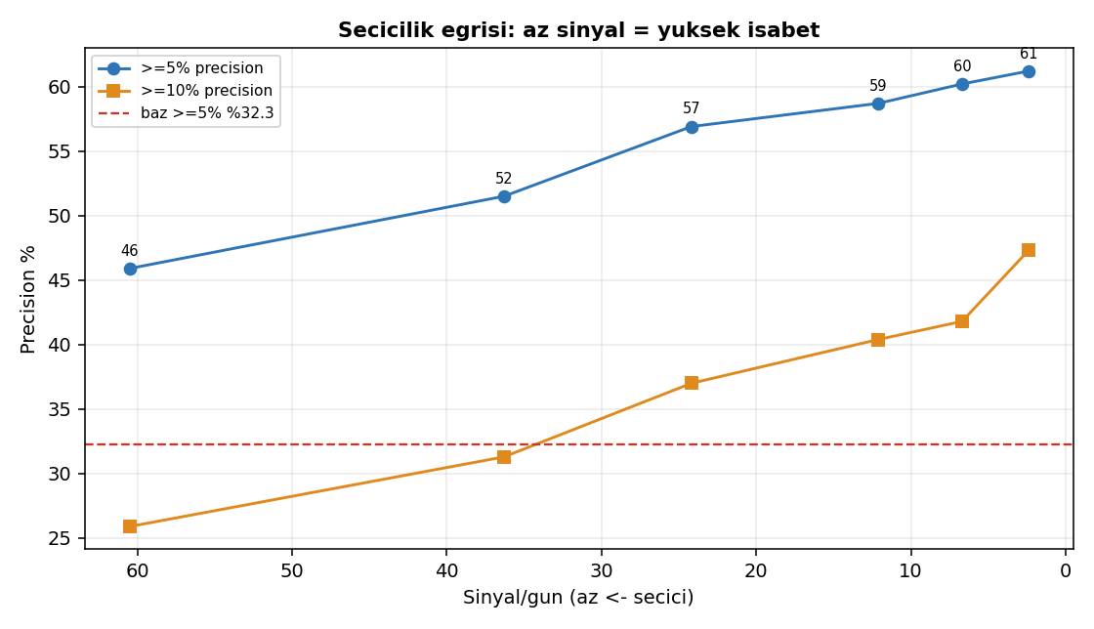
Sekil 1 — Az sinyal = yuksek isabet. >=%5 ~%60'ta platolar, >=%10 secicilikle artar.
2. Kalibrasyon — skor = olasilik
Kompozit skor decile'lari ile gercek yakalama orani MONOTON artiyor. Bu, skoru dogrudan bir 'guven/olasilik' olarak kullanmayi mumkun kilar.
Skor decile | >=5% gercek | >=10% gercek
1 (en dusuk) | 8.9% | 1.2%
3 | 20.7% | 8.3%
5 | 31.0% | 13.4%
7 | 42.3% | 19.8%
9 | 55.1% | 33.7%
10 (en yuksek) | 58.7% | 40.4%

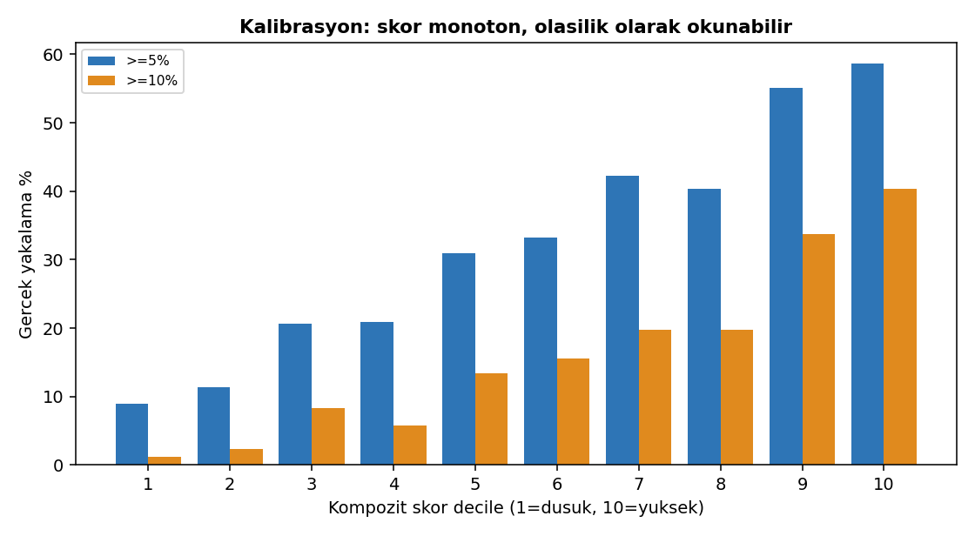
Sekil 2 — Skor monoton ve kalibre; olasilik olarak okunabilir.
3. Konviksiyon Katmanlari (AND) — isabet nasil sicriyor
Katman | n | >=5% precision | >=10% precision
ATR >= 4 | 2316 | 49.3% | 30.0%
+ short >= 15 | 562 | 63.2% | 43.1%
+ gap >= 1 | 100 | 72.0% | 58.0%
+ RVOL >= 1.5 | 43 | 74.4% | 62.8%

Her dogrulanmis faktor eklendikce isabet yukseliyor; 4 faktor hizalandiginda >=%5 %74, >=%10 %63. Bu, en yuksek konviksiyon.
4. 'Neredeyse Kesin' Kova — elit kombinasyonlar (n>=40)
Kombinasyon | n | >=5% | >=10%
short>=15 + gap>=3 | 52 | 73.1% | 69.2%
short>=15 + ATR>=4 + gap>=3 | 51 | 72.5% | 68.6%
short>=15 + ATR>=6 + gap>=3 | 40 | 67.5% | 67.5%
short>=15 + ATR>=6 | 299 | 64.2% | 47.2%
short>=15 + ATR>=4 | 562 | 63.2% | 43.1%

EN GUCLU: yuksek short + gap birlikte -> >=%5 %73 VE >=%10 %69. Yorum: cok shortlanmis bir hisse gap ile acilinca squeeze ateslenir ve buyuk hareket cok olasidir. Bu 'kesin 5' fikrinin gercek karsiligidir — ama gunde ~1 cikar.
5. Top-N/gun Simulasyonu
Her gun sadece en iyi N sinyali alsak (cluster gunlerini kontrol eder):
Strateji | n/gun | >=5% | >=10%
top-1/gun | 1 | 62.3% | 47.2%
top-3/gun | 3 | 61.6% | 43.4%
top-5/gun | 5 | 57.8% | 41.1%

top-3/gun ~%62 isabetle stabil — 'gunun en iyi 3'u' urunu icin ideal. top-5 hala guclu (%58).

6. ONERILEN KONVIKSIYON TIER SISTEMI
Sinyalleri elemek yerine ETIKETLE ve tavan uygula. Kalibre skor + faktor sayisi + elit-overlay birlesimi:
Tier | Kural | Beklenen >=5% / >=10% | ~Sayi/gun | Aksiyon
A — Elite | short>=15 VE gap>=3 (squeeze atesleme) | 73% / 69% | ~1 | AL adayi, one cikar
B — Strong | short>=15 VE ATR>=4 (A degilse) YA DA skor decile>=9 | 63% / 43% | ~10 | AL adayi
C — Moderate | >=2 faktor YA DA skor decile 7-8 | 56% / 35% | ~24 | Izle
— (gizle) | skor decile <=6 | <40% / <20% | — | Gosterme

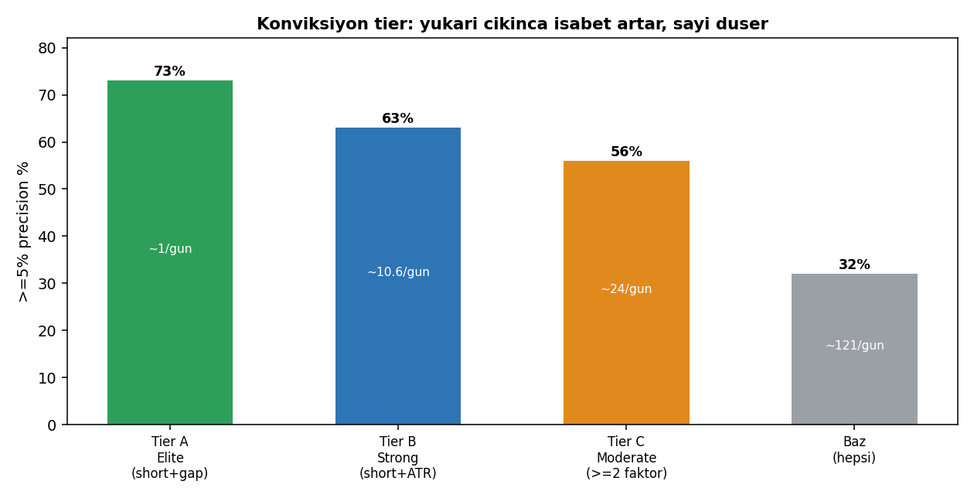
Sekil 3 — Tier yukseldikce isabet artar, sayi duser.
Uzerine GUNLUK TAVAN: Tier A hepsi + Tier B'den skorca en iyi 5'e kadar goster. Cluster gunlerinde (max 210 sinyal) bu sart. Sonuc: gunde ~5-12 yuksek-kaliteli sinyal, %55-73 isabet.
7. Kod Entegrasyon Plani
- 1) evaluate.py: her sinyale 'conviction_tier' (A/B/C) ve 'conviction_prob' (kalibre skor->olasilik) alani ekle.
- 2) Elit bayrak: short>=15 & gap>=3 -> tier='A'. Aksi: skor decile / faktor sayisina gore B/C.
- 3) Gunluk tavan: raporlama/alert katmaninda tier'a gore top-N (A hepsi, B en iyi 5). Skoru degistirmez, sadece SUNUMU filtreler.
- 4) Kalibrasyon haritasini (decile->olasilik) sabitle; UI'da '%~59 tahmini' gibi goster.
- 5) Env-gate: FINPILOT_ENABLE_CONVICTION_TIERS ile ac; paper trading'de realized tier-precision izle.
8. Durustluk Sinirlari
- >=%5 precision tavani ~%60-74; hicbir filtre '%90 kesin' vermiyor. 'Kesin' degil 'en olası' dilini kullan.
- Elit tier (>=%70) nadir (~1/gun) — her gun '5 kesin sinyal' cikmaz; bazi gunler 0 elit olur. Bu dogal.
- Rakamlar 2 donemli veriden (2025 + 2026); tier esikleri paper trading ile teyit edilmeli.
- Gap ve elit kova seyrek (kucuk n); tek tek gunlerde varyans yuksek. Tier B/C daha stabil hacim saglar.
Ozet: skor kalibre ve guvenilir; konviksiyon-tier + gunluk tavan ile sistem 'az, dogru ve etiketli' sinyale doner. Bir sonraki adim: tier alanini koda ekleyip 2 hafta paper trading ile realized tier-precision'i dogrulamak.

